今日动态
2024.9.2
一、早晨入园
早晨，小朋友们都早早地来到了幼儿园，今天是正式开学的第一天，大家都好神气、好精神哦！为本学期开了一个好头，棒棒哒！
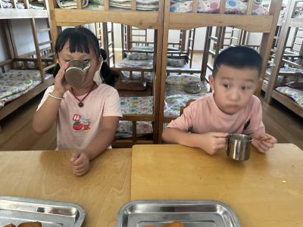 | 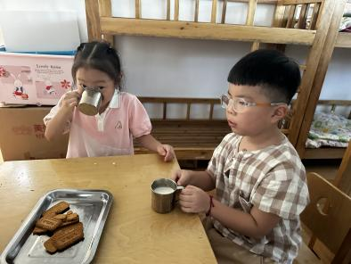 | 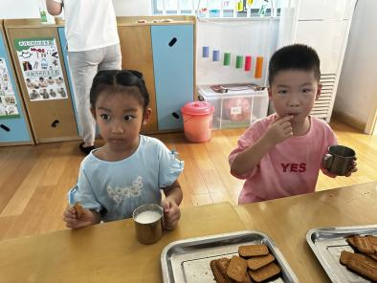
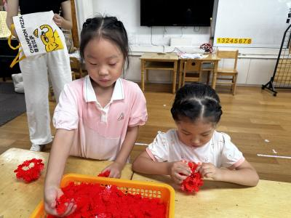 | 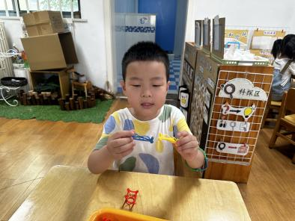 | 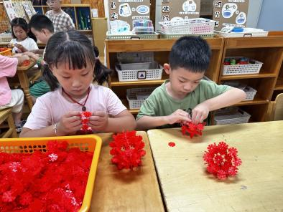

二、升旗仪式
今天是本学期的第一次升旗仪式，小朋友们一起观看了升旗仪式、唱国歌，还聆听了园长妈妈的美好祝福！然后我们进行了游园的活动。
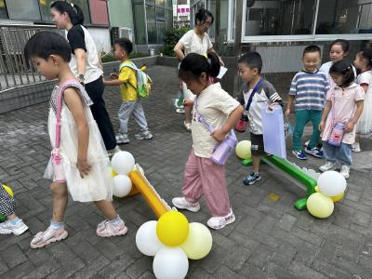 | 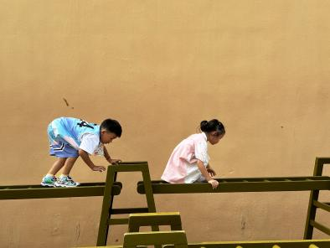 | 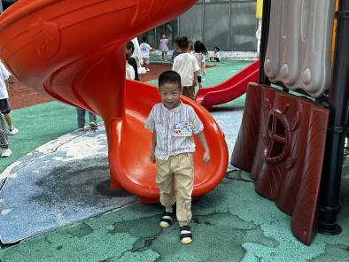
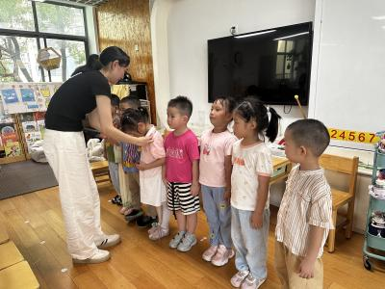 | 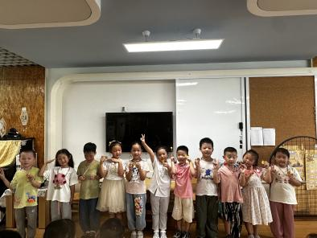 | 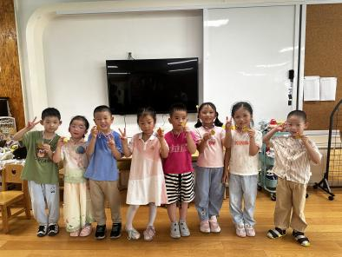

三、集体活动
今天的集体活动是语言《假期趣事》。孩子们在家中度过了漫长而又快乐的第一个暑假，在假期中，孩子们发生了许多有趣的事情，如有的孩子和父母长辈外出旅游，有的去亲戚家做客，有的参加了兴趣班……回到了久违的幼儿园，见到了自己熟悉的小伙伴，孩子们之间有许多的话要说。本次活动给孩子们搭建了一个相互交流的平台，孩子们围绕“假期趣事”话题展开交流，分享了解自己与同伴的假期生活，共同分享快乐。
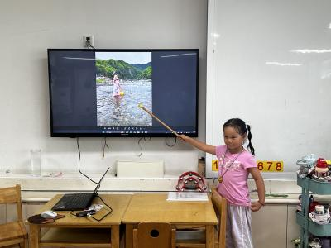 | 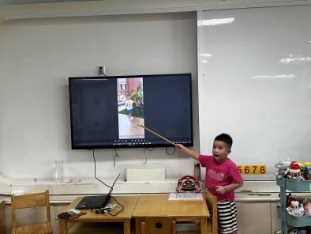 | 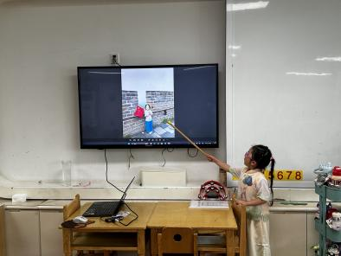
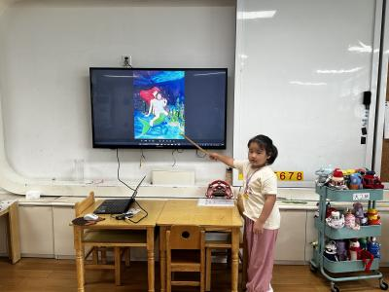 | 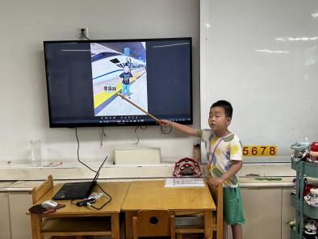 | 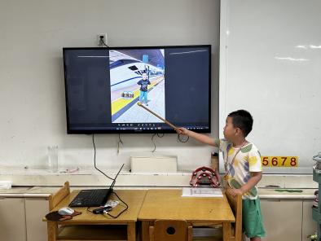

四、午餐
今天吃的是土豆烧牛肉、丝瓜炒鸡蛋和豌豆汤。进入大班以后，小朋友都需要自己盛饭、盛菜，大家也可以在家练习哦！
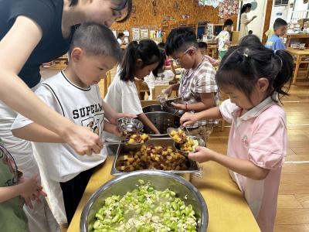 | 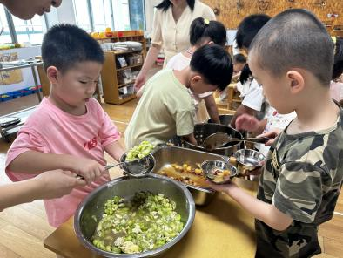 | 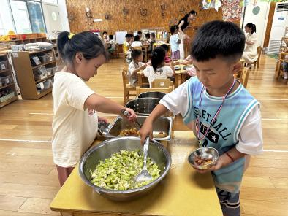
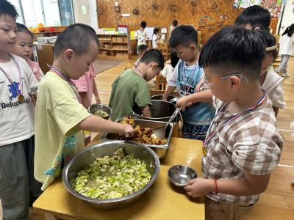 | 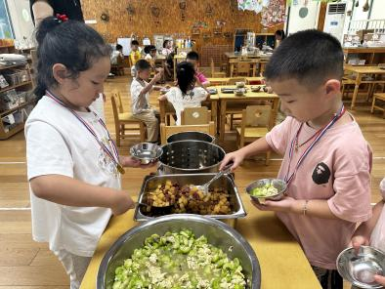 | 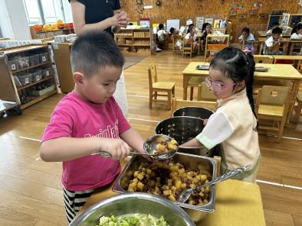

五、温馨提示
1.最近天气十分炎热，小朋友出汗的都很厉害，大家要及时关注小朋友的身体健康哦！

